Министерство науки и высшего образования Российской Федерации

Федеральное государственное бюджетное образовательное учреждение   
высшего образования

**Иркутский национальный исследовательский технический университет**

|  |
| --- |
| Институт информационных технологий и анализа данных |
| наименование института |

|  |
| --- |
| **Отчет** |
| по лабораторной работе по дисциплине «Эргономика и качество АСОИУ»  «Автоматизированная система по учёту коммуникаций» |
| наименование темы |

|  |  |  |  |  |  |  |
| --- | --- | --- | --- | --- | --- | --- |
| Выполнил студент |  | АСУб-20-2 |  |  |  | А.В. Арбакова |
|  |  | шифр |  | подпись |  | И.О. Фамилия |
| Проверил |  |  |  |  |  | Т.А. Моргунова |
|  |  |  |  | подпись |  | И.О. Фамилия |
| Работа защищена с оценкой | | | |  | | |

Иркутск 2024 г.

**Содержание**

**Задание** 3

**1 Агрегация требований** 3

**1.1** **Видение проекта (цели и задачи)** 3

**1.2** **Определение целевых персон** 4

**1.3** **Анализ аналогичных систем** 6

**1.3.1** **Google Календарь** 6

**1.3.2** **Microsoft Outlook Календарь** 7

**1.3.3** **Календарь Mail.ru** 9

**1.3.4** **Общий вывод** 10

**2 Пользовательская история (User Story)** 13

**3 Алгоритм действий программы** 14

**4 Прототип интерфейса** 15

**4.1** **Прототип интерфейса окон входа и регистрации** 15

**4.2** **Прототип интерфейса главного окна «Календарь»** 15

**4.3** **Прототип интерфейса раздела «Статистика»** 15

**4.4** **Прототип интерфейса раздела «Напоминания»** 15

**4.5** **Прототип интерфейса раздела «Пользователь»** 15

**Заключение** 15

**Список использованных источников** 16

# **Задание**

1. Провести агрегацию требований заказчика (пользователя).
2. Сформировать пользовательскую историю (user story).
3. Разработать алгоритм действий программы на основе действий пользователя.
4. Разработать прототип интерфейса.
5. Оформить прототип с применением UX/UI -дизайна.

# **1 Агрегация требований**

## **Видение проекта (цели и задачи)**

На рисунке 1 изображена схема видения проекта, на котором представлены продукт, цель, задачи и стейкхолдеры проекта.

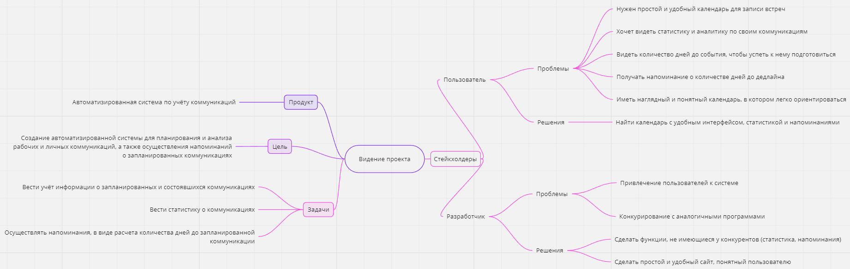

Рисунок 1 – Схема видения проекта

В данном проекте продуктом является автоматизированная система по учету коммуникаций.

Целью работы является создание автоматизированной системы для планирования и анализа рабочих и личных коммуникаций с осуществлением напоминаний о запланированных коммуникациях.

Задачи проекта:

* Вести учет информации о запланированных и состоявшихся коммуникациях;
* Вести статистику о коммуникациях;
* Осуществлять напоминания в виде расчета количества дней до запланированной коммуникации.

Стейкхолдерами (заинтересованными лицами) являются пользователь и разработчик, каждый из котороых имеет свои проблемы и соотвествующее решение для этих проблем.

Проблемы пользователя:

* Нужен простой и удобный календарь для записи встреч;
* Хочет видеть статистику и аналитику по своим коммуникациям;
* Видеть количество дней до события, чтобы успеть к нему подготовиться;
* Получать напоминание о количестве дней до дедлайна (крайнего срока);
* Иметь наглядный и понятный календарь, в котором легко ориентироваться.

Решение пользователя: Найти календарь с удобным интерфейсом, статистикой и напоминаниями.

Проблемы разработчика:

* Привлечение пользователей к системе;
* Конкурирование с аналогичными програмами.

Решение разработчика: Сделать простой и удобный календарь, понятный пользователю, и сделать функции, не имеющиеся у конкурентов (статистика и напоминания).

## **Определение целевых персон**

Целевыми персонами в проекте являются руководители, бизнесмены, студенты и другая группа людей, желающая оптимизировать свое время и продуктивно его проводить. Для каждой группы персон был прописан свой персонаж.

На рисунке 2 представлен персонаж 1 от группы людей – руководители.



Рисунок 2 – Персонаж 1

*Имя*: Елена.

*Возраст*: 32.

*Род деятельности*: Руководитель.

*Доход*: Высокий.

*Мотив*: Хочет записывать предстоящие встречи, знать сколько дней до встречи или мероприятия (для подготовки).

*Боль*: Нет календаря, который бы напоминал о событии и ввел отсчет дней.

На рисунке 3 представлен персонаж 2 от группы людей – бизнесмены.



Рисунок 3 – Персонаж 2

*Имя*: Максим.

*Возраст*: 26.

*Род деятельности*: Бизнесмен.

*Доход*: Средний.

*Мотив*: Хочет знать с каким количеством клиентов он общается и как часто, видеть количество встреч за месяц и год.

*Боль*: Нет приложения, которое бы вело статистику о встречах и событиях.

На рисунке 4 представлен персонаж 3 от группы людей – продуктивные люди.



Рисунок 4 – Персонаж 3

*Имя*: Екатерина.

*Возраст*: 24.

*Род деятельности*: Фриланс.

*Доход*: Средний.

*Мотив*: Хочет оптимизировать свое расписание для работы с заказами и заказчиками.

*Боль*: Нужна система, где она могла бы отмечать коммуникации с заказчиками и видеть количество дней до дедлайна заказа.

На рисунке 5 представлен персонаж 4 от группы людей – студенты.



Рисунок 5 – Персонаж 4

*Имя*: Мария.

*Возраст*: 19.

*Род деятельности*: Студент.

*Доход*: Низкий.

*Мотив*: Хочет планировать личные встречи с друзьями и семьей в свободное от учёбы время, видеть как давно она не виделась с ними.

*Боль*: Нет календаря, который бы напоминал о встречах.

## **Анализ аналогичных систем**

В качестве анализируемых аналогов представлены 3 системы: Google Календарь, Microsoft Outlook Календарь и Календарь Mail.ru.

1. **Google Календарь**

Google Календарь [1] – это веб-приложение и мобильное приложение, доступное на Android и iOS, которое предлагает возможность планирования и организации событий, как личных, так и рабочих. Интерфейс веб-приложения представлен на рисунке 6.

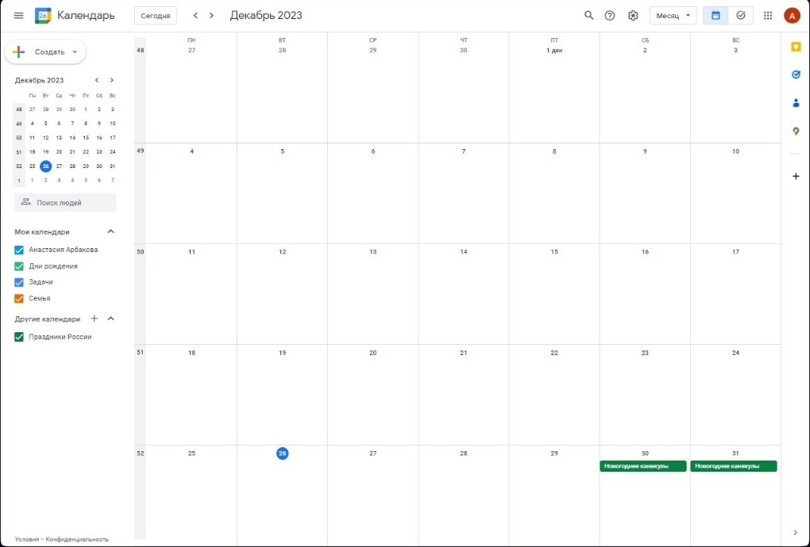

Рисунок 6 – Интерфейс веб-приложения Google Календарь

Анализ системы Google Календарь по критериям:

1. Общая оценка интерфейса: Интерфейс интуитивно понятный и простой в использовании, что делает его удобным для пользователей.

2. Цветовое решение интерфейса: Преимущественно светлое, с использованием синего цвета в качестве акцента.

3. Объём и структура представленной информации: Представленный объем информации минималистичен и оставляет только самые необходимые данные для пользователя.

4. Наличие и структура меню: В Google Календаре есть меню, которое находится в верхней части страницы. Оно содержит основные разделы, такие как «Мой календарь», «Создать событие», «Настройки» и т.д. Структура меню проста и понятна.

5. Понятность информации: Информация в Google Календаре является понятной и доступной для восприятия. Все элементы интерфейса, такие как названия событий, даты, время и т.д., четко обозначены и легко читаемы.

6. Удобство навигации: Навигация в Google Календаре удобна, можно переключаться между разными календарями, просматривать события за определенный период времени или искать события по ключевым словам.

7. Наличие и информативность подсказок: Наличие подсказок от системы не были замечены.

8. Удобство форм для ввода информации: Формы для ввода информации в Google Календаре удобны для использования, можно легко добавить новое событие или встречу, указав необходимые параметры.

9. Возможность поиска информации: Google Календарь предлагает возможность поиска информации, по ключевым словам, или датам. Поиск удобный, понятный и достаточно быстрый.

10. Основные функциональные задачи: Функциональность Google Календаря включает в себя следующие основные функции: создание событий, управление событиями, просмотр событий, настройка календаря, интеграция с другими сервисами Google.

11. Другие функциональные возможности: Google Календарь также предлагает дополнительные функции, такие как личный кабинет, где можно управлять своими настройками и учетными записями, корзина для временного хранения удаленных элементов, а также отзывы для обратной связи с разработчиками.

1. **Microsoft Outlook Календарь**

Microsoft Outlook Календарь [2] – календарь, разработанный компанией Microsoft. Он предназначен для планирования и управления событиями, встречами и задачами, а также для обмена информацией с другими пользователями. Интерфейс приложения представлен на рисунке 7.

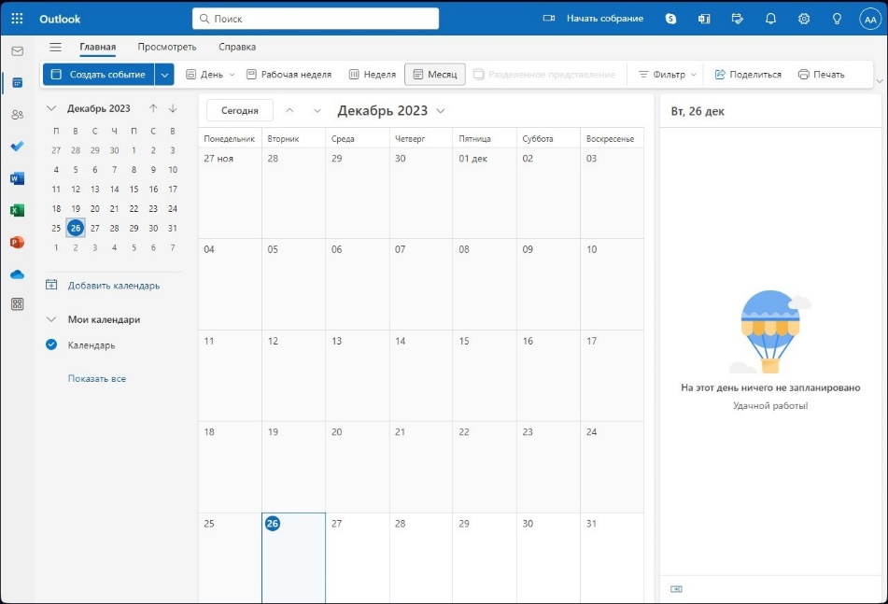

Рисунок 7 – Интерфейс приложения Microsoft Outlook Календарь

Анализ системы Microsoft Outlook Calendar по критериям:

1. Общая оценка интерфейса: Outlook Календарь имеет приятный и интуитивно понятный интерфейс. Он предлагает широкий спектр функций и возможностей для управления календарем и планирования событий.

2. Цветовое решение интерфейса: Цветовая схема Outlook Календаря состоит из светлых тонов с добавлением синего акцентирующего цвета, что создает приятное впечатление и не напрягает глаза.

3. Объём и структура представленной информации: Представленный объем информации минималистичен и оставляет только самые необходимые данные для пользователя.

4. Наличие и структура меню: В верхней части окна Outlook Календаря расположено меню с основными функциями и настройками. Меню состоит из разделов “Главная”, “Календарь”, “Задачи”, “Контакты”, “Заметки” и “Настройки”.

5. Понятность информации: Вся информация в Outlook Календаре представлена четко и понятно. Названия событий, даты и время легко читаются и не вызывают затруднений.

6. Удобство навигации: Навигация в Outlook Календаре удобна. Имеется выбор представления информации на день, на рабочую неделю, неделю и месяц. Для выбора конкретного дня стоит просто нажать на него.

7. Наличие и информативность подсказок: Наличие подсказок от системы не были замечены.

8. Удобство форм для ввода информации: Формы для добавления новых событий в Outlook Календарь удобны в использовании, однако, могут запутать неподготовленного пользователя.

9. Возможность поиска информации: Возможность поиска информации не была выявлена.

10. Основные функциональные задачи: Функциями являются: создание событий, напоминаний, приглашений, планирование повторяющихся событий, интеграция с другими приложениями Microsoft, просмотр календаря на разных устройствах и другое. Он также имеет возможность синхронизации данных с другими устройствами через облачные сервисы Microsoft.

11. Другие функциональные возможности: Помимо основных функций, Outlook Календарь также предоставляет дополнительные возможности, такие как создание и редактирование контактов, создание заметок и управление задачами.

1. **Календарь Mail.ru**

Календарь Mail.ru [3] – онлайн-сервис для организации и планирования задач, событий и встреч. Он позволяет пользователям создавать и управлять событиями, устанавливать напоминания, делиться календарем с другими пользователями и работать с ним в различных браузерах или приложениях. Интерфейс приложения представлен на рисунке 8.

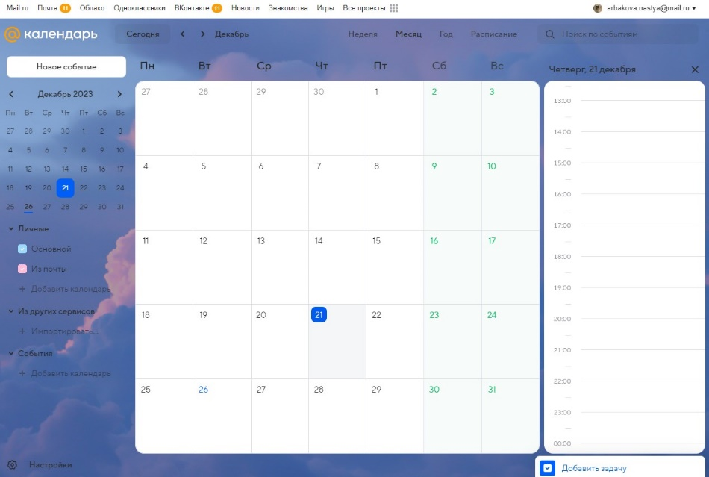

Рисунок 8 – Интерфейс приложения Календарь Mail.ru

Анализ системы Календарь Mail.ru по критериям:

1. Общая оценка интерфейса: Интерфейс календаря Mail.ru выглядит современно и удобно для пользователя. Он имеет приятный дизайн и легко читаемые шрифты.

2. Цветовое решение интерфейса: Цветовая схема календаря Mail.ru выполнена в спокойных тонах, без ярких и отвлекающих цветов. Преобладают синие и белые оттенки.

3. Объём и структура представленной информации: Объем и структура представленной информации достаточен и имеет как область с календарем, так и область почасового описания дня.

4. Наличие и структура меню: В качестве меню имеются вкладки для перехода на другие сервисы компании. При выборе срока отображения для календаря можно выбрать неделю, месяц или год.

5. Понятность информации: Вся информация, представленная в календаре Mail.ru, понятна и доступна для понимания. Названия событий, встреч и задач четко обозначены, а также есть возможность добавлять комментарии и заметки к каждому из них.

6. Удобство навигации: Навигация по календарю Mail.ru проста и удобна. Пользователь может легко переключаться между различными месяцами и годами, а также просматривать события в виде списка или сетки.

7. Наличие и информативность подсказок: Календарь Mail.ru предоставляет подсказки при выполнении различных действий, таких как создание события или изменение настроек. Эти подсказки помогают пользователю быстро освоиться в использовании сервиса.

8. Удобство форм для ввода информации: Формы для создания событий и задач в календаре Mail.ru просты и удобны в использовании. Они позволяют пользователю легко вводить необходимую информацию и выбирать нужные параметры.

9. Возможность поиска информации: В календаре Mail.ru есть функция поиска, которая позволяет быстро найти нужное событие или задачу по ключевым словам.

10. Основные функциональные задачи: Основными функциональными задачами календаря Mail.ru являются создание, редактирование и удаление событий, задач и встреч, а также настройка напоминаний и уведомлений.

11. Другие функциональные возможности: В личном кабинете пользователя календаря Mail.ru можно просмотреть информацию о пользователе, изменить настройки аккаунта и связаться с технической поддержкой.

1. **Общий вывод**

Подведем итоги анализа с помощью сравнительной таблицы. Результаты представлены в таблице 1.

Таблица 1. Итоговое сравнение рассмотренных ресурсов по 5-бальной шкале

|  |  |  |  |
| --- | --- | --- | --- |
| **Критерий** | **Google Календарь** | **Microsoft Outlook Календарь** | **Календарь Mail.ru** |
| Общая оценка интерфейса | 4 | 4 | 5 |
| Цветовое решение интерфейса | 5 | 5 | 5 |
| Объём и структура представленной информации | 4 | 4 | 5 |
| Наличие и структура меню | 5 | 5 | 4 |
| Понятность информации | 5 | 5 | 5 |
| Удобство навигации | 5 | 5 | 5 |
| Наличие и информативность подсказок | 0 | 0 | 3 |
| Удобство форм для ввода информации | 5 | 5 | 5 |
| Возможность поиска информации | 5 | 5 | 5 |
| Основные функциональные задачи | 5 | 5 | 5 |
| Другие функциональные возможности | 4 | 4 | 4 |
| **Итого** | 47 | 47 | 51 |

В итоге, проанализировав имеющиеся аналогичные программы, можно сделать вывод, что у каждой системы есть свои достоинства и недостатки. Однако, все из перечисленных программ выполняют свои основные функции, что является главным для работоспособности программы.

У Google Календарь вследствие анализа можно выделить недостатки:

* Google Календарь может показаться сложным для тех, кто только начинает использовать его, из-за обилия функций и возможностей;
* Google Календарь тесно связан с другими сервисами Google, такими как Gmail и Google Meet, что может усложнить его использование для пользователей, которые не используют эти сервисы.

У Microsoft Outlook Календарь вследствие анализа можно выделить недостатки:

* Outlook Календарь может быть дорогим для некоторых пользователей, особенно тех, кто не использует другие продукты Microsoft;
* Интерфейс может быть сложным и запутанным для новичков;
* Некоторые функции доступны только в премиум-версии, что может увеличить стоимость для некоторых пользователей.

У Календаря Mail.ru вследствие анализа можно выделить такие недостатки, как:

* Ограниченные возможности интеграции с другими приложениями и сервисами;
* Не все функции доступны на мобильных устройствах, некоторые доступны только на компьютере;
* Нет возможности создавать повторяющиеся события.

Для проектирования собственной программы можно опереться на имеющуюся функциональность других программ с учетом соответствующих недостатков, тем самым улучшив качество разрабатываемой системы. Главным отличием от аналогичных систем является ведение статистики и напоминаний о коммуникациях, которых в ходе анализа не было обнаружено.

# **2 Пользовательская история (User Story)**

Ниже представлена возможная пользовательская история (user story).

Персонажа зовут Елена, она – руководитель компании. Её цель – не забывать о важных рабочих встречах и мероприятиях, а также проводить время в семьей.

Сценарий:

1. Придя на работу с утра, Елена проверяет свой календарь на наличие запланированных встреч на сегодня. Она видит, что у неё через несколько часов встреча с клиентом, в комментарии к встречи она видит «Нужно подготовить документы», Елена приступает к работе, подготавливает документы и проводит встречу.
2. После ей поступает звонок от другого клиента. Елена вспоминает, что уже несколько раз общалась с ним, поэтому она проверяет в календаре статистику по данному клиенту и видит, что это уже его 3 звонок. Елене становится интересно, и она снова проверяет статистику, сколько коммуникаций она совершила за месяц/год.
3. Дальше Елена проверяет раздел напоминаний, где она видит, что на следующую пятницу нужно подготовить презентацию и выступление для разрабатываемого продукта. Календарь подсчитывает количество дней, и Елена понимает, что осталось 4 дня и ей нужно приступать к подготовке к выступлению.
4. В конце рабочего дня, Елене приходит уведомление от календаря о том, что она давно не общалась с друзьями, и их последняя встреча была 3 месяца назад. Елена звонит подругам и договаривается о встрече.

# **3 Алгоритм действий программы**

На рисунке 9 представлен алгоритм действий программы на основе действия пользователя.

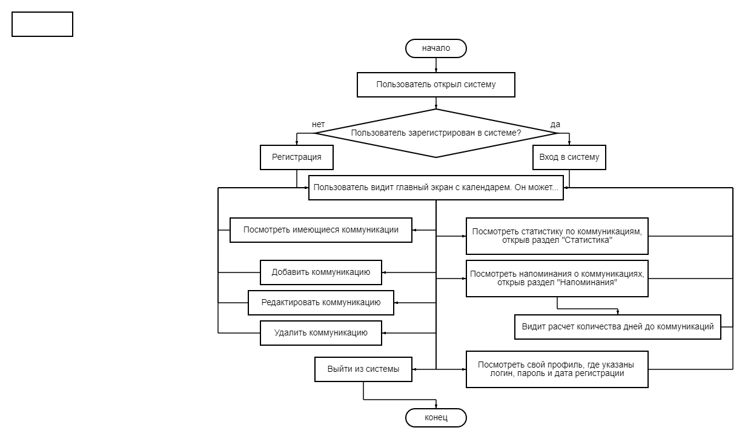

Рисунок 9 – Алгоритм действий программы на основе действий пользователя

Первоначально пользователь открывает систему и если он зарегистрирован, то входит в систему, иначе он регистрируется.

После входа в систему пользователь видит главный экран с календарём. Он может: посмотреть имеющиеся коммуникации; добавить, редактировать или удалить коммуникации; посмотреть статистику; посмотреть напоминания, где он увидит расчет количества дней до коммуникации; посмотреть свой профиль; выйти из системы.

# **4 Прототип интерфейса**

## **Прототип интерфейса окон входа и регистрации**

Для того, чтобы перейти к системе по учету коммуникаций, пользователю для начала следует авторизоваться на странице входа. На рисунке 10 представлен прототип страницы входа. Чтобы авторизоваться, пользователю нужно ввести логин и пароль от аккаунта (при наличии) и нажать кнопку «Войти».

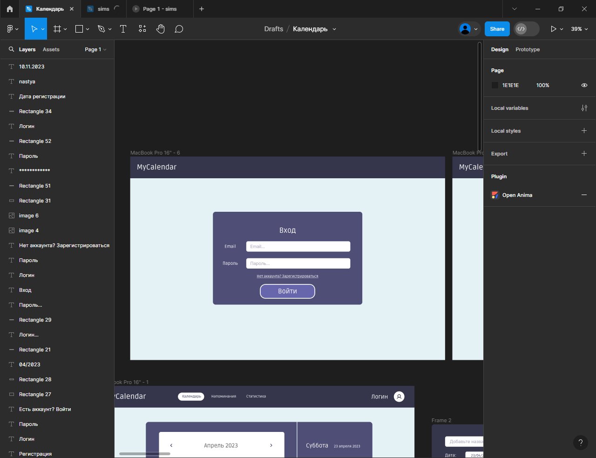

Рисунок 10 – Страница входа

Если изначально у пользователя не имеется зарегистрированного аккаунта, ему следует перейти по ссылке «Нет аккаунта? Зарегистрироваться». Тогда откроется окно регистрации, где необходимо ввести пароль и логин, изображенное на рисунке 11.

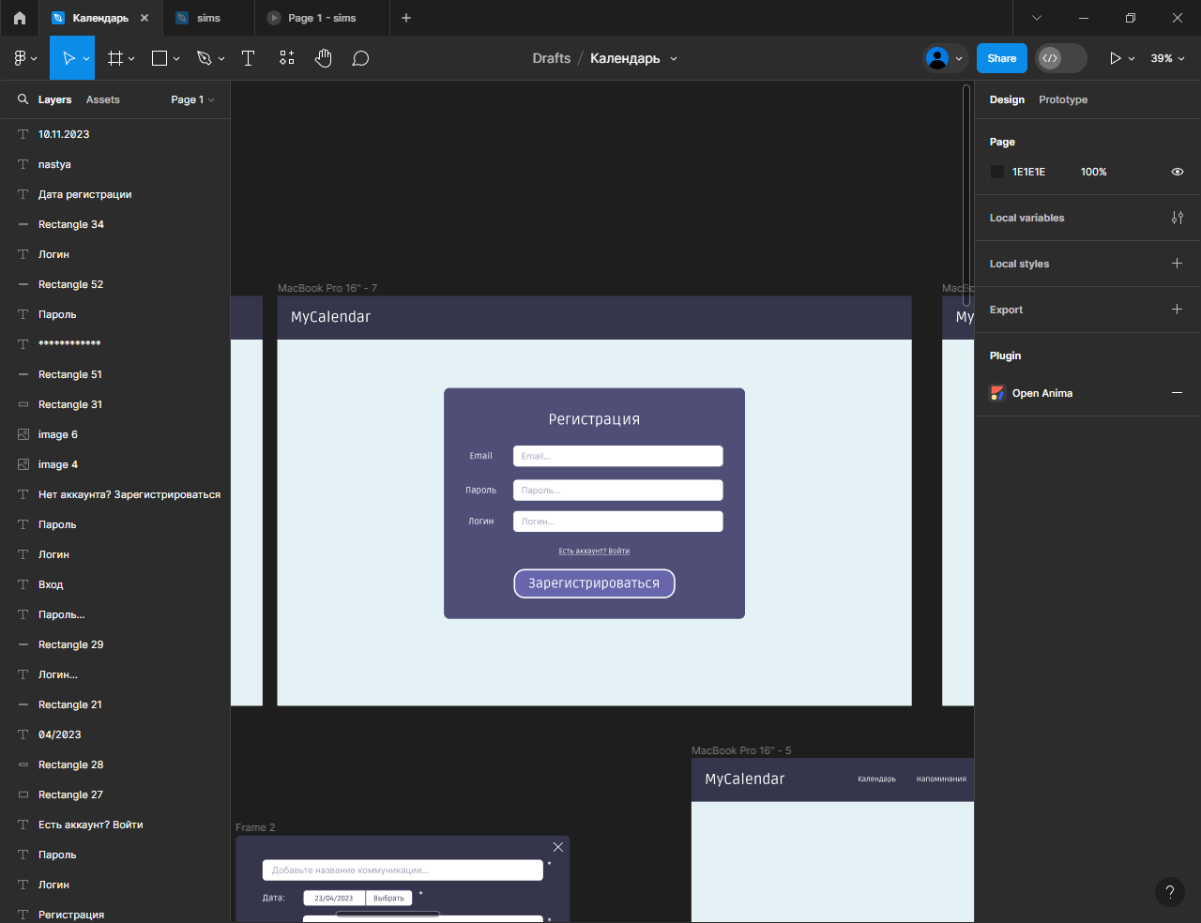

Рисунок 11 – Страница регистрации

## **Прототип интерфейса главного окна «Календарь»**

После успешного входа в систему отобразится страница с календарем, текущей датой и коммуникациями (при наличии). На рисунке 12 изображен прототип главного окна «Календарь».

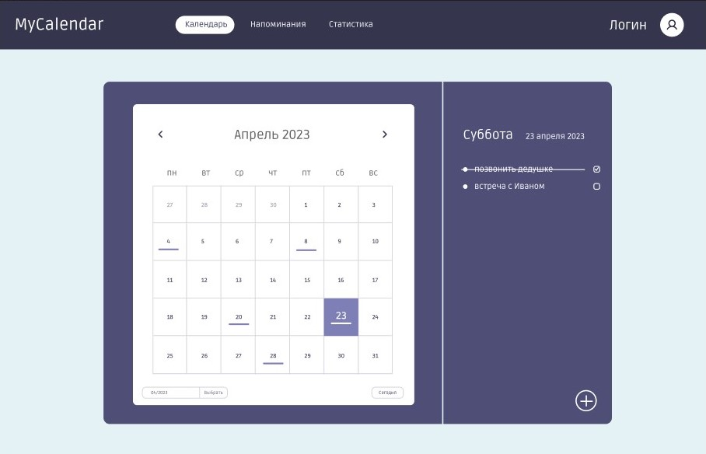

Рисунок 12 – Страница «Календарь»

В верхней части страницы имеется шапка с выбранным разделом «Календарь» и разделами «Статистика», «Напоминания», «Логин» (см. рисунок 13).



Рисунок 13 – Шапка страницы

Для смены месяца имеются стрелочки в правую и левую сторону от текущего месяца (см. рисунок 14).



Рисунок 14 – Смена месяца

Для смены календаря на заданный месяц, следует воспользоваться окном ввода «мм/гггг» (см. рисунок 15). «ММ» – месяц в двузначном формате, например, январь – «01». «ГГГГ» – год в четырехзначном формате, например, «2024».

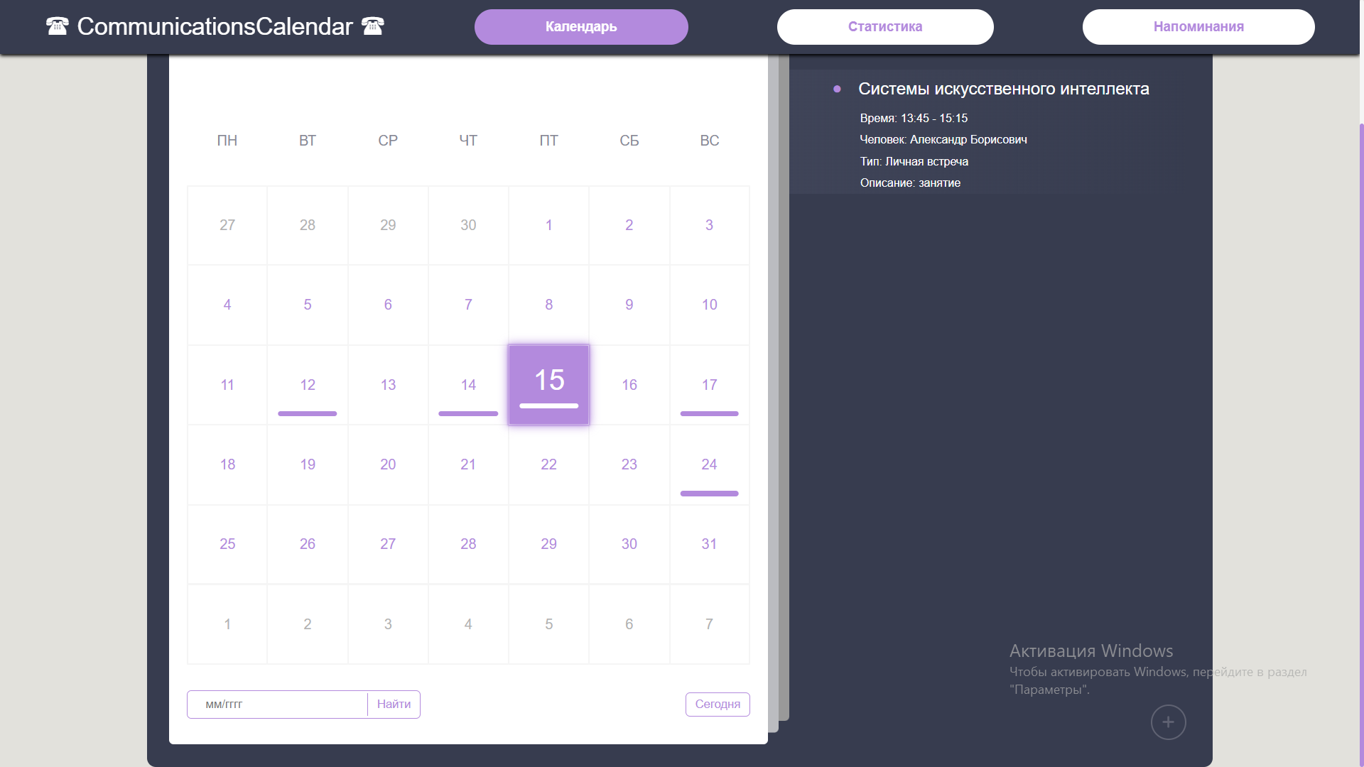

Рисунок 15 – Поиск определенного месяца

Для возвращения к текущей дате следует нажать на кнопку «Сегодня» (см. рисунок 16).



Рисунок 16 – Возвращение к текущей дате

Для добавления новой коммуникации следует нажать на кнопку «+» в нижнем правом углу календаря (см. рисунок 17).



Рисунок 17 – Кнопка добавления коммуникации

После нажатия кнопки отобразится окно ввода данных для создания новой коммуникации (см. рисунок 18). Обязательно следует ввести наименование и интервал времени для коммуникации. Поля «человек», «тип» и «описание» являются необязательными. Далее следует нажать на кнопку «Добавить событие». При правильном вводе окно для создания коммуникации закроется, а коммуникация появится в списке.

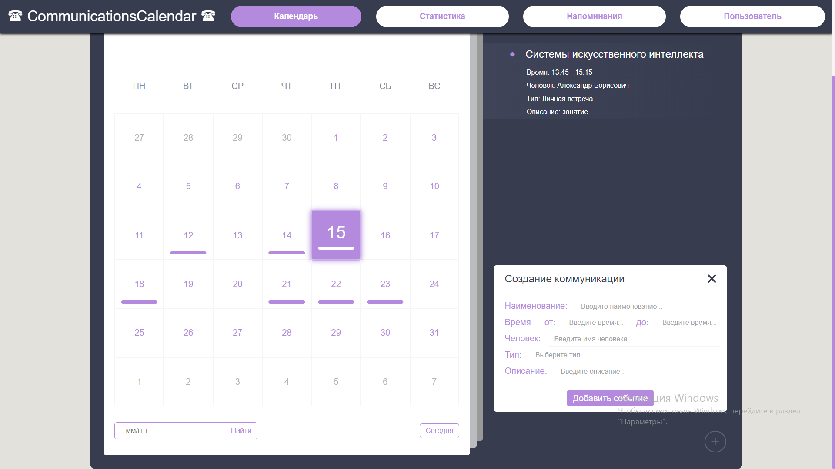

Рисунок 18 – Окно создания коммуникации

Список коммуникаций находится с правой стороны относительно календаря (см. рисунок 19). В заголовке отображается день недели и дата, ниже перечень коммуникаций.

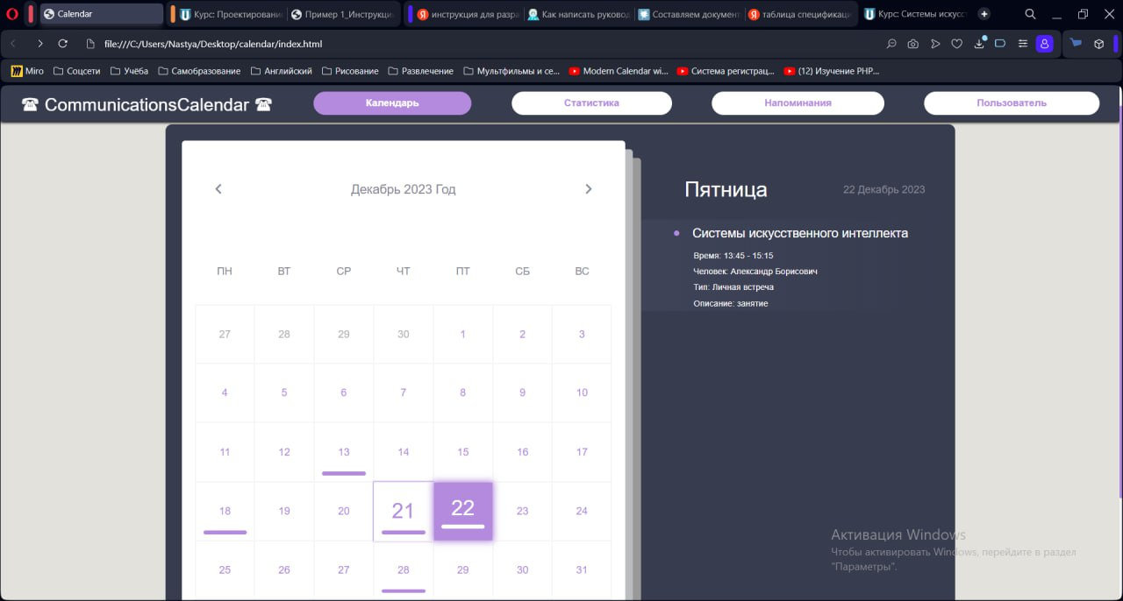

Рисунок 19 – Список коммуникаций

Запись о коммуникации состоит из заголовка (наименования), интервала времени, человека, с которым коммуникация, тип коммуникации и описания. При наведении на элемент меняется цвет текста и фона для визуального выделения (см. рисунок 20).

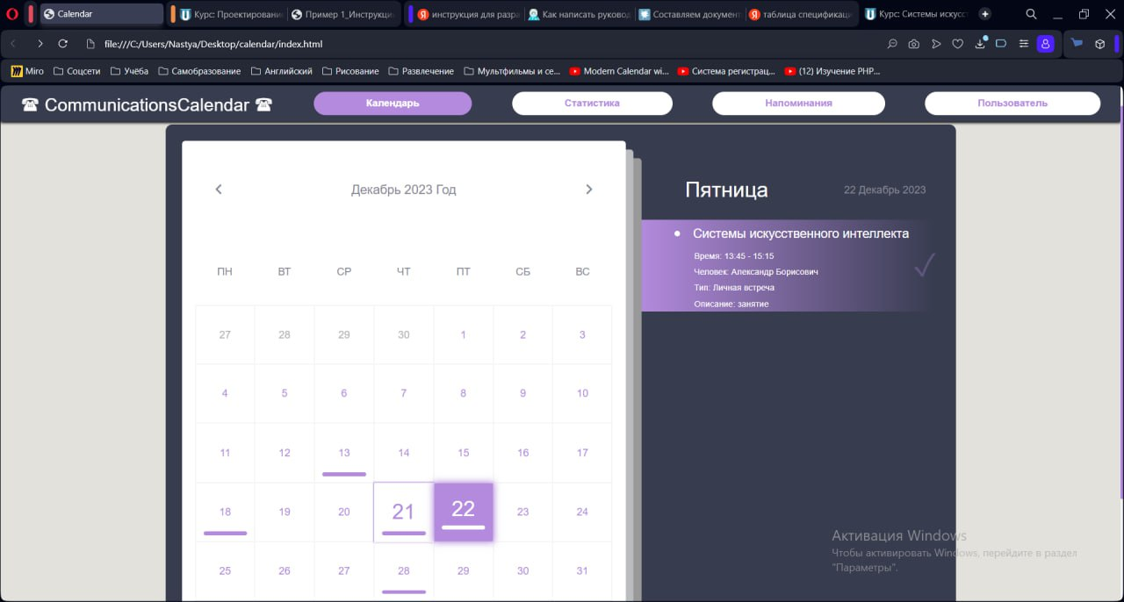

Рисунок 20 – Список коммуникаций при наведении мышкой

Пример пустого списка коммуникаций представлен на рисунке 21.

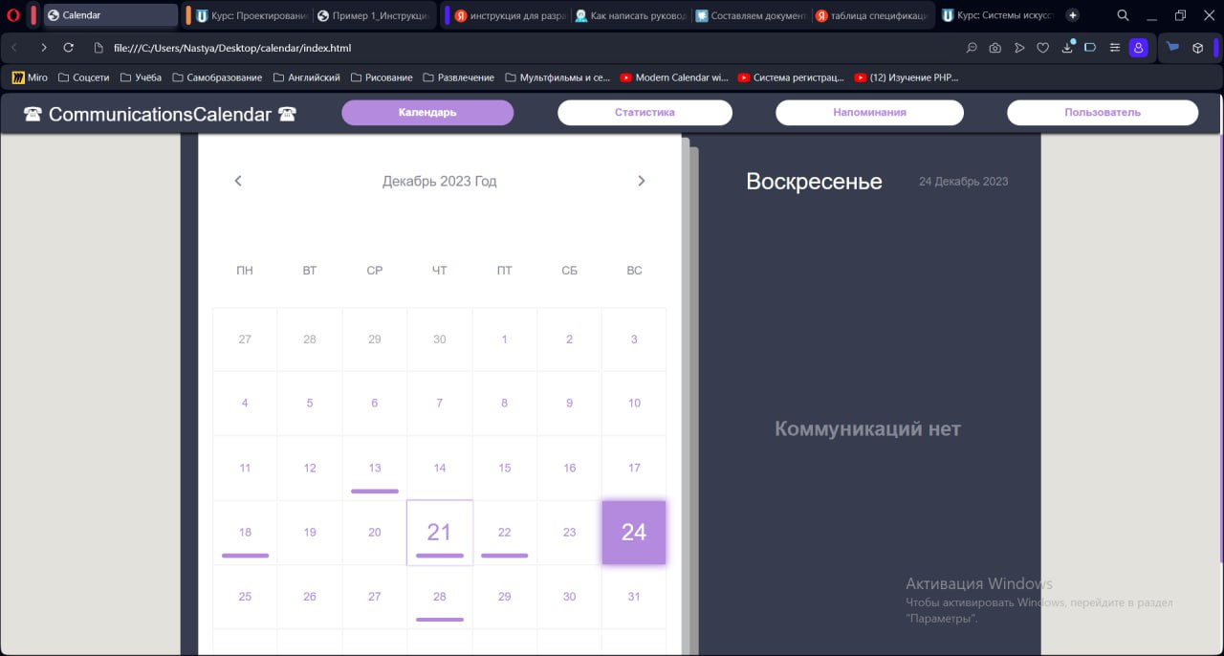

Рисунок 21 – Пустой список коммуникаций

## **Прототип интерфейса раздела «Статистика»**

При выборе в шапке страницы раздела «Статистика» отобразится окно, изображённое на рисунке 22. В данном разделе представлена информация о коммуникациях, разделенная на «Запланированные», «Состоявшиеся» и «Все коммуникации». Записи можно сортировать по дате, названию, человеку и типу коммуникации, а также осуществлять поиск по дате, названию, человеку и типу коммуникации.

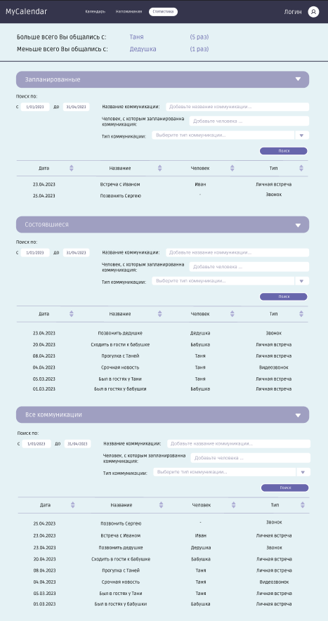

Рисунок 22 – Страница «Статистика»

## **Прототип интерфейса раздела «Напоминания»**

При выборе в шапке страницы раздела «Напоминания» отобразится окно, изображённое на рисунке 23. В данном разделе представлена информация о запланированных коммуникациях с датой и подсчетом количеством дней до коммуникации.

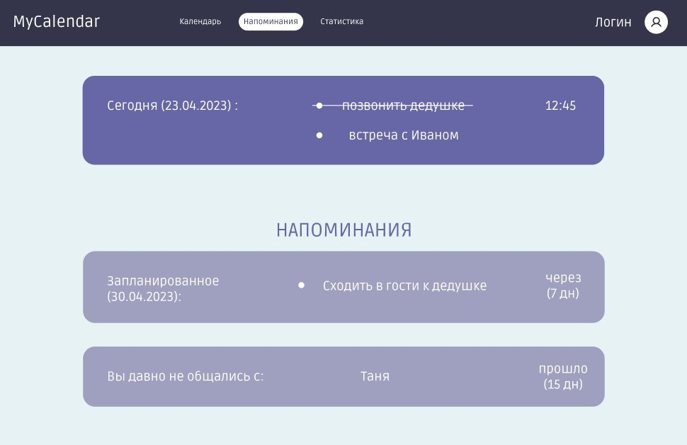

Рисунок 23 – Страница «Напоминания»

## **Прототип интерфейса раздела «Пользователь»**

При выборе в шапке страницы раздела «Пользователь» отобразится окно, изображенное на рисунке 24. В данном разделе представлена информация о пользователе, его логине, пароле, почте и дате регистрации.

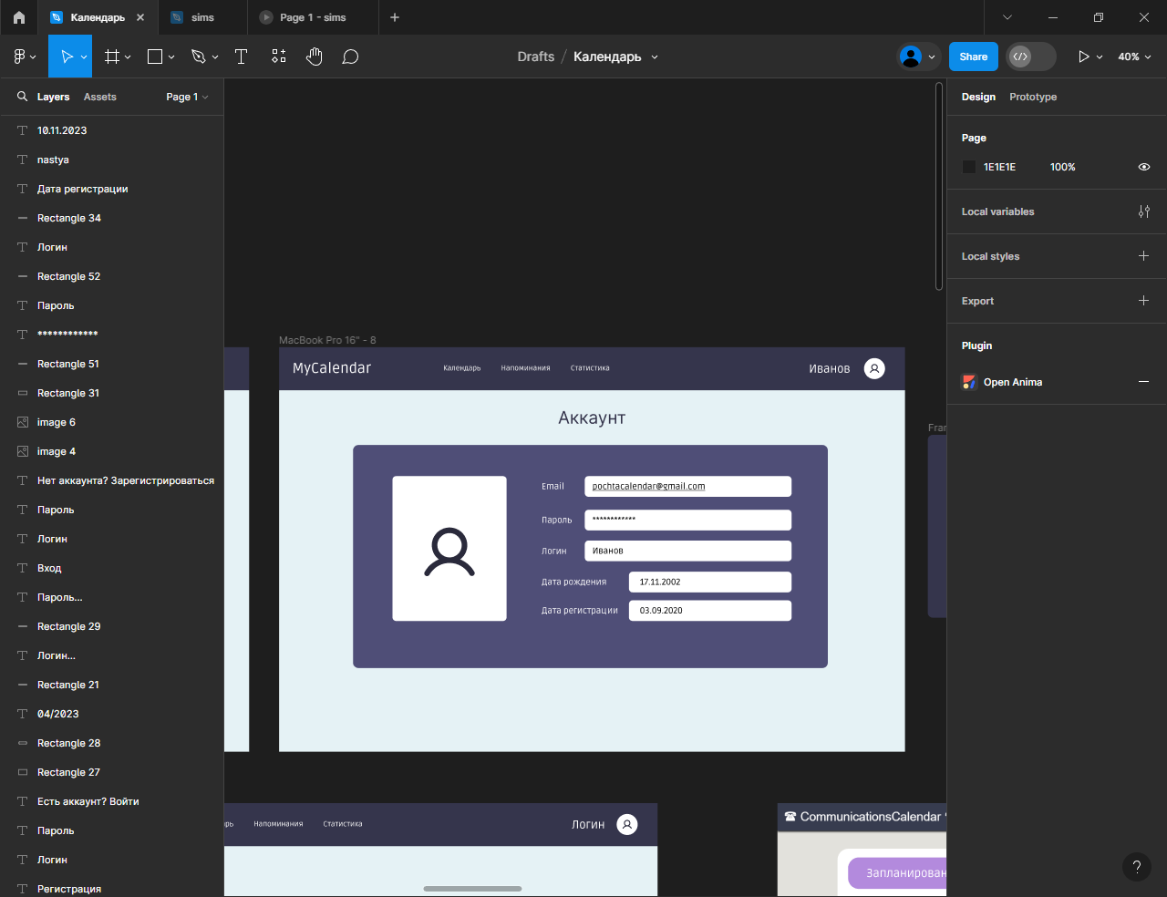

Рисунок 24 – Страница «Пользователь»

# **Заключение**

В ходе выполнения данной лабораторной работы была проведена агрегация требований, описана пользовательская история (user story), описан алгоритм действий программы на основе действий пользователя и спроектирован прототип интерфейса.

На этапе агрегации требований заказчика были продуманы видение проекта, включающее в себя продукт, цель и задачи проекта, стейкхолдеров в лицах пользователя и разработчика, описаны целевые персоны, в качестве потребительского сегмента, и проведен анализ аналогичных систем.

Этап проектирования прототипа интерфейса включил в себя создание макетов для страниц вход и регистрации, главного окна, профиля пользователя, разделов статистики и напоминаний.

Результатом данной работы является предпроектное обоснование разрабатываемой системы по учету коммуникаций, которая может помочь пользователю организовывать свое время, планировать встречи и события, не забывать о важных датах и мероприятиях. Электронный календарь встреч, в котором ведется учет коммуникаций, может выполнять важную роль в жизни пользователя, его работы и личной жизни. Он позволяет хранить информацию и управлять коммуникационными процессами. Система по учёту коммуникаций стремится быть проектом, который может значительно улучшить жизнь и работу пользователя.

# **Список использованных источников**

1. Google Calendar [Электронный ресурс]. – Режим доступа: https://calendar.google.com/calendar. – Заглавие с экрана. – (Дата обращения: 20.03.2024).
2. Microsoft Outlook [Электронный ресурс]. – Режим доступа: https://www.microsoft.com/ru-ru/microsoft-365/outlook/email-and-calendar-software-microsoft-outlook. – Заглавие с экрана. – (Дата обращения: 20.03.2024).
3. Календарь Mail.ru [Электронный ресурс]. – Режим доступа: https://x.calendar.mail.ru. – Заглавие с экрана. – (Дата обращения: 20.03.2024).
4. Гутгарц, Р. Д. Проектирование автоматизированных систем обработки информации и управления : учебное пособие для вузов / Р. Д. Гутгарц. – 2-е изд., перераб. и доп. – Москва : Издательство Юрайт, 2024. – 351 с.
5. Чистов Д. В., Мельников П. П., Золотарюк А. В., Ничепорук Н. Б. Проектирование информационных систем : учебник и практикум для академического бакалавриата / Д. В. Чистов, П. П. Мельников, А. В. Золотарюк, Н. Б. Ничепорук ; под общ. ред. Д. В. Чистова. – 2-е изд., перераб. и доп. – Москва : Издательство Юрайт, 2024. – 293 с.